Afdeling: Erhverv og Miljø
Dato: 22-03-2016
Reference: Lisbeth Røge
Tlf.: 89 59 40 18
E-mail: lisbr@norddjurs.dk
Journalnr.: 15/14694

Brokkedal Landbrug/Maskinstation v/Jørgen Hougård
Brokkedalvej 14
8500 Grenaa

T I L S Y N S R A P P O R T

Miljøtilsyn hos Brokkedal Maskinstation, Brokkedalvej 14, 8500 Grenaa
Tilsynsdato: | 2. marts 2016
Fra virksomheden deltog: | Jørgen Hougård
Fra Norddjurs Kommune deltog: | Lisbeth Røge
Virksomhedens kontaktperson: | Jørgen Hougård
Virksomhedens CVR-nr.: | 29354928
Virksomhedens telefonnr.: | 40 29 60 39
Virksomhedens mail-adresse: | brokkedal@mail.dk
Antal ansatte i virksomheden: | 2
Virksomhedstype: | H51
Miljøledelse: | Nej

Baggrunden for tilsynet
Norddjurs Kommune har foretaget et prioriteret tilsyn på virksomheden, som har til formål at fokusere på de forhold, der giver anledning til, at virksomhedens miljørisikoscore er højere end gennemsnittet. Miljøafdelingen i Norddjurs Kommune er forpligtet til at give tilsynspligtige virksomheder i kommunen en miljørisikoscore. En virksomheds score er afgørende for, hvor ofte en virksomhed skal have miljøtilsyn. Virksomheden har en score, der betyder, at den skulle have et prioriteret tilsyn i år.
Formålet med miljøtilsyn generelt er at sikre, at virksomheden overholder miljøbeskyttelsesloven, lov om forurenet jord, regler udstedt i medfør af disse love og afgørelser truffet i medfør af disse. Tilsynet er foretaget i henhold til § 65 i miljøbeskyttelsesloven.

Fokus ved dette tilsyn var oplag af bygge- og anlægsaffald samt olietank fra 1984.

Olietank:
Ved tilsynet aflæste ejer tankskiltet på tanken fra 1984. Følgende blev aflæst:
Tanken er på 1800 liter. Tank nr. 321995. G. nr. SB 600/81.
G. numre på tanke indeholder typisk ikke bogstaver, men Norddjurs Kommune har efterfølgende fundet ud af, at:

”Nogle olietanke har påskriften SB 600/81 i stedet for et rigtigt G-Nr på mærkeskiltet.
SB 600/81 er en Teknisk Forskrift fra Statens Brandinspektion (Beredskabsstyrelsen i dag), som olietankene blev bygget efter. Disse olietanke er til overjordisk brug, og har ikke indvendig korrosionsbeskyttelse. Sløjfningsterminen for disse tanke er 30 år fra fabrikationsdatoen.”

Da tanken er fra 1984 og ikke har indvendig korrossionsbeskyttelse, skulle den således have været sløjfet i 2014. Norddjurs Kommune skal derfor bede Brokkedal Maskinstation sløjfe tanken snarest muligt og senest 1. maj 2016. Ved sløjfning skal tanken tømmes helt for indhold og bortskaffes som skrot til godkendt modtager. Desuden skal tanken anmeldes som sløjfet, dette sker i det digitale system Byg og Miljø (www.bygogmiljoe.dk). Der skal bruges digitalsignatur for at logge ind i systemet.

Oplag:
Efter sidste miljøtilsyn, indskærpede Norddjurs Kommune at forholdet omkring oplagring af bygge- og anlægsaffald på virksomhedens arealer, skulle lovliggøres enten ved at fjerne oplaget eller ved at søge om miljøgodkendelse til oplag af denne karakter, hurtigst muligt og senest d. 1. feb. 2016.
Ved dette tilsyn kunne Norddjurs Kommune konstatere at dette ikke var sket, idet oplaget ikke var fjernet og der ikke er modtaget ansøgning om miljøgodkendelse.
Jørgen Hougård oplyste at arbejdet med at fjerne oplaget er blevet forsinket, men at dette vil ske senest d. 1. april 2016. Brokkedal Maskinstation må meget gerne give besked, når oplaget er fjernet, evt. sende billeder af pladsen.

Norddjurs Kommmune vil følge op på forholdet hurtigst muligt herefter.
Norddjurs Kommune skal igen gøre opmærksom på at oplaget er et ulovligt forhold, og manglende lovliggørelse kan medføre en politianmeldelse.

Øvrigt
Ved tilsynet blev der set at en skrotbil på ejendommen, som også blev set ved sidste tilsyn, stadig er oplagret. Man har, som tidligere oplyst, pligt til at bortskaffe udtjente køretøjer. Ved sidste tilsynm blev det oplyst at bilen ville blive skrottes inden for kort tid. Et udtjent køretøj skal bortskaffes til en miljøgodkendt autoophugger og man skal kunne forevise dokumentation for at dette er sket. Bilen bedes bortskaffes senest d. 1. maj 2016.

Jordforurening
Der er ikke registreret jordforurening på stedet i JAR (jordforureningslovens arealregister). Der blev ved tilsynet ikke set noget, der kunne være tegn på en jordforurening.

Egenkontrol
Virksomheden har ingen egenkontrolvilkår.

Opfølgning på tidligere meddelte henstillinger, påbud eller indskærpelser
Dette tilsyn blev udført som opfølgning på tilsynet i 2015.

Brugerbetaling
Virksomheden er omfattet af Miljøministeriets bekendtgørelse nr. 1417 af 2. december 2015 om brugerbetaling for godkendelse og tilsyn efter lov om miljøbeskyttelse.
I forbindelse med miljøtilsynet, herunder forberedelse, tilsyn, afrapportering, opfølgning på eventuelle håndhævelser med videre, vil virksomheden blive opkrævet brugerbetaling for tidsforbruget. Brugerbetalingen udgør for 2016 kr. 311,80 pr. time. Brugerbetalingen vil blive opkrævet på et senere tidspunkt.

Offentliggørelse af tilsynsrapport
Fra den 7. juli 2015 skulle alle tilsynsrapporter offentliggøres på Norddjurs Kommunes hjemmeside på grund af de nye regler for miljøtilsyn. Inden tilsynsrapporten offentliggøres, skal du have mulighed for at kommentere rapporten. Kommentarerne skal indsendes skriftligt til Norddjurs Kommune enten til adressen Norddjurs Kommune, Virksomhedsgruppen, Torvet 3, 8500 Grenaa eller på mail til lisbr@norddjurs.dk. Kommentarerne til rapporten skal være modtaget i Norddjurs Kommune inden den 12. april 2016 inden for rådhusets åbningstid. Hvis vi ikke modtager nogle kommentarer fra dig inden denne dato, vil Norddjurs Kommune umiddelbart herefter offentliggøre rapporten uden ændringer.

Det skal oplyses, at enhver har ret til at søge aktindsigt i sagens øvrige oplysninger, dog med de begrænsninger som offentlighedsloven, forvaltningsloven og miljøoplysningsloven sætter.

Med venlig hilsen

Lisbeth Røge
Miljømedarbejder

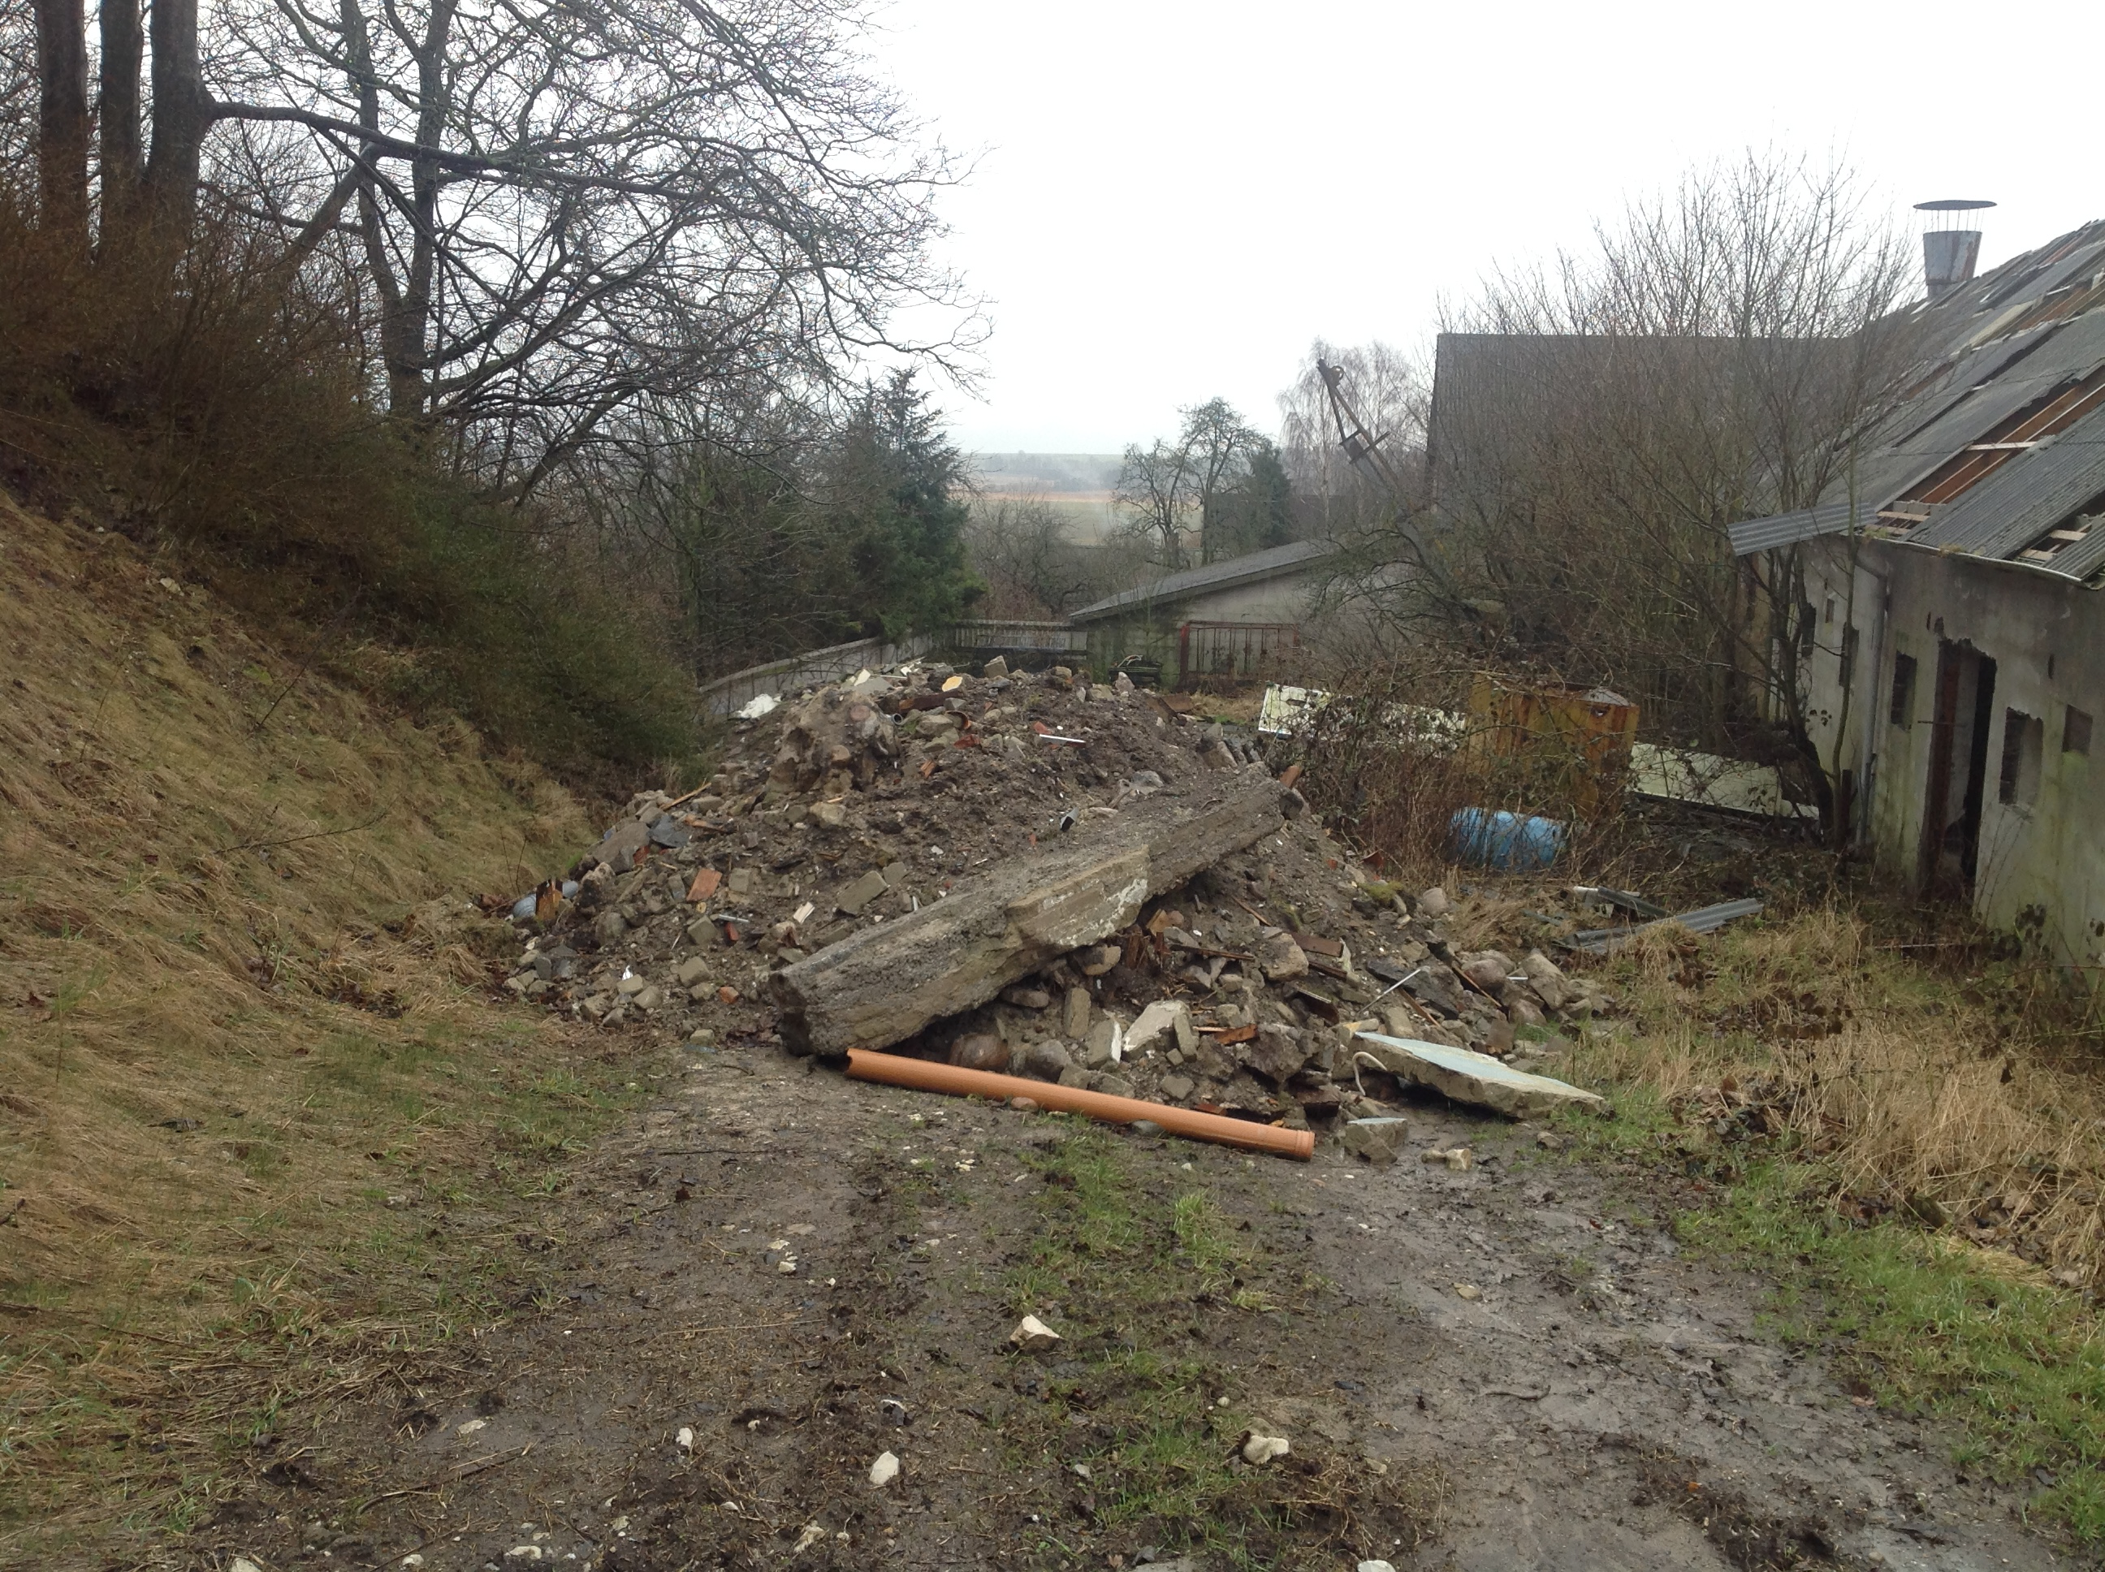

Bekendtgørelse nr. 1441 af 2. december 2015 om miljøtilsyn
Lov nr. 606 af 12. juni 2013 om offentlighed i forvaltningen
Lovbekendtgørelse nr. 433 af 22. juni 2014 om forvaltningsloven
Lovbekendtgørelse nr. 1036 af 18. august 2015 om aktindsigt i miljøoplysninger

